Montmartre saisi par les photographes :

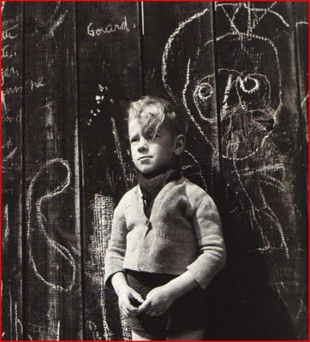 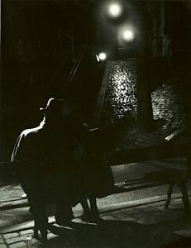 Izis, Paris Montmartre, 1949 Izis, Montmartre, rue Berthe, 1947

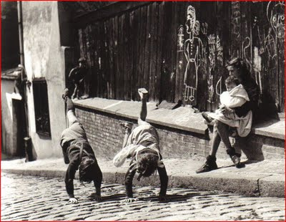
Izis, Impasse Traînée, Montmartre, 1950
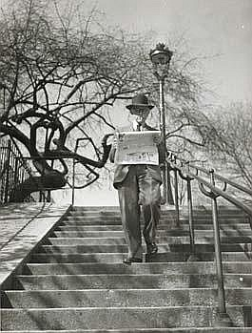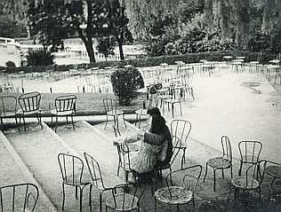
Izis, Homme lisant un journal, Montmartre, 1960 Izis, Square du Sacré-Cœur, Montmartre, 1948

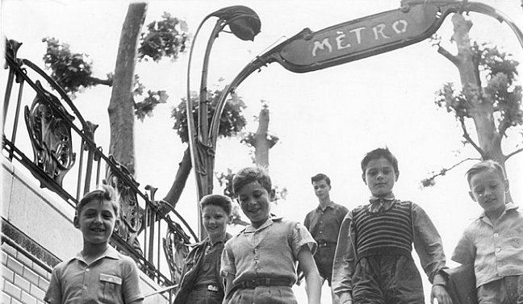

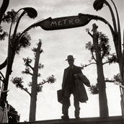
Izis, métro à Montmartre
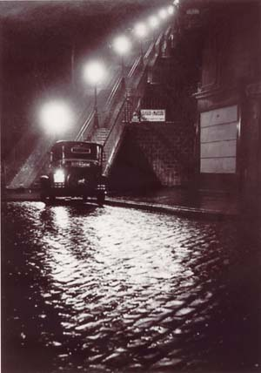
Willy Ronis, Rue Muller, Montmartre, 1934

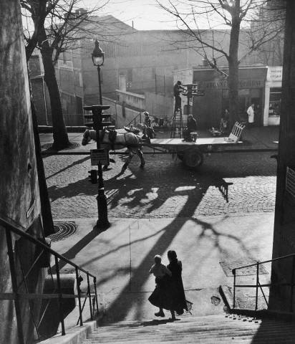
Willy Ronis, Montmartre, 1950
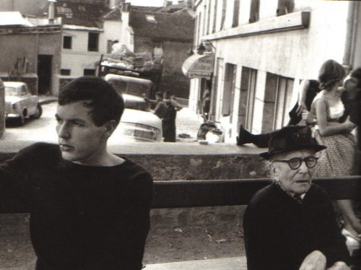
Willy Ronis, Place du Calvaire, Montmartre, 1960

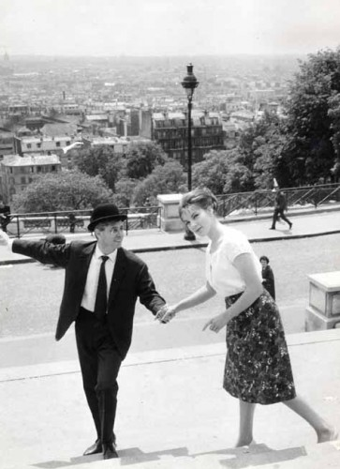
Robert Doisneau, Raymond Peynet à Montmartre, 1960

